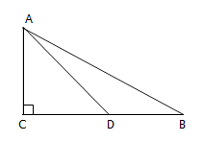
3. حساب مثلثات
3.1 حساب مثلّثات في المستوى
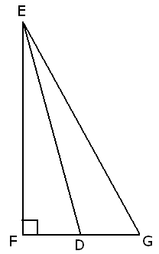
- في مثلّث قائم الزاوية ABC طول الوتر AB هو 40 سم،
والزّاوية CAB مقدارها $\text{44}°$.
النّقطة D تقع على الضلع القائم BC، بحيث أنّ ∢ADC = 53°
(انظروا الرّسمة).
احسبوا طول القطعة BD.
- في المثلّث EFG ،$\text{EF}⊥\text{FG}$ ، الزّاوية FEG مقدارها $\text{27}°$.
طول الضلع القائم FE هو 10 سم (انظروا الرّسمة).
احسبوا مقدار الزّاوية الحادّة الّتي تقع بين المتوسّط ED

وبين الضلع القائم الّذي ينصّفه.
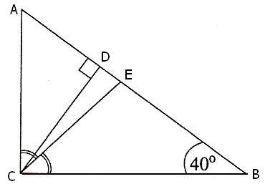
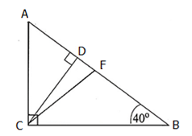
3. في مثلّث قائم الزاوية ABC (∢ACB = 90°) ، ∢CBA = 40° (انظروا الرّسمة).
طول الارتفاع على الوترCD هو 7 سم.
CE منصّف الزّاوية القائمة في المثلّث.
أ. احسبوا مقدار الزّاوية ∢CED.
ب. ما هي مساحة المثلّث CED؟
4. في مثلّث قائم الزاوية ABC (∢ACB = 90°)∢CBA = 40° .
طول الضلع القائم المقابل لهذه الزّاوية مقداره 7 سم = AC

(انظروا الرّسمة).
CF متوسّط على الوتر، وَCD ارتفاع على الوتر.
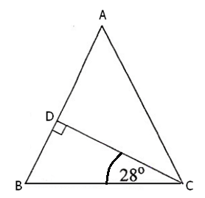
أ. احسبوا طول الوتر AB.
ب. احسبوا طول القطعة CD.
ت. احسبوا طول القطعة AD.
ث. ما هي مساحة المثلّث CDF؟

5. في المثلّث المتساوي السّاقين ABC (AB=AC)، الارتفاع على السّاق

يشكّل زاوية مقدارها $\text{28}°$ مع قاعدة المثلّث. طول القاعدة هو 10 سم.
أ. احسبوا مقدار زوايا المثلّث ABC.
ب. احسبوا النّسبة بين طول السّاق AB وطول القاعدة BC.

6. في المثلّث المتساوي الساقين ABC (AB = AC)، زاوية القاعدة مقدارها $\text{65}°$
وطول الارتفاع (AD) على القاعدة (BC) هو 10 سم (انظروا الرّسمة).
أ. احسبوا طول القاعدة BC.
ب. ما هو طول الارتفاع على السّاق (CE)؟
7. في المثلّث المتساوي السّاقين ABC (AB = AC)، طول السّاق (AB) هو 10 سم.
الارتفاع على القاعدة (AD) مساوٍ لـ $\frac{4}{5}$ طول السّاق (انظروا الرّسمة).
احسبوا مقدار زوايا المثلّث ABC.
A
B
C
D
8. في شبه المنحرف القائم الزّاوية ABCD (AB || CD ، ∢C = 90°)،
طوليِ القاعدتين: 13 سم = CD وَ 9 سم = AB .
الزّاوية الحادّة∢ADC مقدارها $\text{65}°$ (انظروا الرّسمة).
أ. احسبوا محيط شبه المنحرف.
ب. احسبوا مساحة شبه المنحرف.
A B
D C
9. في شبه المنحرف القائم الزّاوية ABCD (AB || CD ، ∢C = 90°)،
طولَيِ القاعدتين هما: 13 سم = CD ، 9 سم = AB .
طول السّاق الطويل هو 7 سم = AD (انظروا الرّسمة).
أ. احسبوا طول السّاق الآخر.
ب. احسبوا مقدار زوايا شبه المنحرف.
A B
D C
10. في شبه المنحرف المتساوي السّاقين (AB || CD)، طول القاعدة CD هو 10 سم (انظروا
D C
A B
الرّسمة).
القاعدة AB أكبر بـ 40% من القاعدة CD.
السّاق AD أصغر بـ 10% من القاعدة CD.
أ. احسبوا طول القاعدة AB.
ب. احسبوا طول السّاق AD.
ت. احسبوا مقدار الزّوايا الحادّة في شبه المنحرف.
11. في شبه المنحرف القائم الزّاوية ABCD (AB || CD ، ∢C = 90°)، الارتفاع هو 4 سم،
والسّاق الطويل هو 9 سم (انظروا الرسمة).
احسبوا مقدار الزاوية الحادّة المجاورة للقاعدة الكبرى في شبه المنحرف.
A B
D C
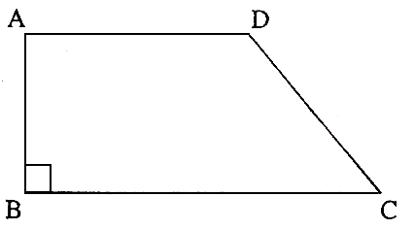
12. في شبه المنحرف القائم الزّاوية ABCD (AB || CD ، ∢C = 90°)،
طولَيِ القاعدتين هما 6 سم وَ 16 سم.
طول السّاق القصير هو 4 سم (انظروا الرّسمة).
احسبوا مقدار الزّاوية الحادّة في شبه المنحرف.
A B
D C
13. في شبه المنحرف القائم الزّاوية ABCD (AD || CB ، ∢B = 90°) معطى:
10سم = AD .
7 سم = AB.
∢DCB = 36° (انظروا الرّسمة).
احسبوا مساحة شبه المنحرف.
14. في شبه المنحرف ABCD (AB || CD) معطى:
6 سم = AD، 4 سم = DC ،
17 سم = CB ، ∢DAB = 75°.
DE هو ارتفاع شبه المنحرف (انظروا الرسمة).
أ. جدوا طول ارتفاع شبه المنحرف.
ب. جدوا طول القطعة AE.
ت. جدوا مقدار الزّاوية ∢CBA.
ث. جدوا طول القاعدة الكبرى AB.
جـ. احسبوا مساحة شبه المنحرف.
ح. جدوا مقدار الزّاوية ∢DBA.
D
C
A
E
B

15. في شبه المنحرفABCD (AD || BC) معطى:
15سم = AB
∢ABC = 40°
∢BCD = 30°
(انظروا الرّسمة).
أ. احسبوا ارتفاع شبه المنحرف.
ب. احسبوا طول السّاق DC.
ت. معطى أنّ 7 سم = AD.
(1) احسبوا محيط شبه المنحرف.
(2) احسبوا مساحة شبه المنحرف.
16. معطى شبه منحرف متساوي السّاقين ABCD (AB || CD).
C P D
B Q A
N
يلتقي قطرا شبه المنحرف في النّقطة N.
PQ هو ارتفاع شبه المنحرف، وهو يمرّ عبر النّقطة N
(انظروا الرّسمة).
معلوم أنّ: 7 سم = NC = DN،
11 سم = NB = AN،
8 سم = NQ (انظروا الرسمة).
أ. جدوا مقدار الزّاوية ∢NAQ.
ب. جدوا طول القطعة PN.
ت. جدوا طول القاعدة الكبرى AB.
ث. جدوا طول القاعدة الصّغرى.
جـ. احسبوا مساحة شبه المنحرف.
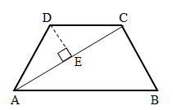
17. في شبه المنحرف المتساوي السّاقين ABCD (AB || CD)، معطى أنّ
طول السّاق مساوٍ لطول القاعدة الصغرى DC،
20سم = AC، 12 سم = AD (انظروا الرّسمة).
DE هو ارتفاع في المثلّث ADC.
أ. جدوا مقدار زوايا المثلّث ADC.
ب. جدوا مقدار زوايا شبه المنحرف ABCD.
ت. احسبوا مقدار الزّاوية ∢ACB.
ث. احسبوا مساحة المثلّث ACB.
جـ. جدوا مساحة شبه المنحرف.

18. في شبه المنحرف المتساوي السّاقين ABCD (AB || CD).
مقدار الزّاوية المجاورة للقاعدة الكبرى هو$\text{72}°$، وطول السّاق هو 13 سم.
قطر شبه المنحرف يكوّن زاوية قائمة مع السّاق (انظروا الرسمة).
أ. احسبوا طول القاعدة الكبرى.
ب. احسبوا مساحة المثلّث ABD.
ت. احسبوا طول القاعدة الصّغرى.
ث. احسبوا مساحة شبه المنحرف.
جـ. احسبوا مساحة المثلّث BCD.
19. معطى مربّع ABCD فيه 10 سم = AB.
E منتصف الضّلع DC.
أ. احسبوا مقدار زوايا المثلّث ADE.
ب. احسبوا طول القطعة AE.
F هي نقطة على AE وَ G هي نقطة على AD،
حيث إنْ: DE || GF.
معطى: $3\frac{1}{3}$ سم = GF.
ت. احسبوا FE.
ث. احسبوا مساحة المثلّث DFE.
D C
A B
A
DA
GA
F
EA
CA
B
BA
ADA
F
NEA
DCA
C
HC
20. معطى مربع ABCD. طول ضلع المربع هو 9 سم.
النّقطة N تقع على الضّلع AD ،حيث إنْ 4 سم = AN.
أ. احسبوا مقدار زوايا المثلّث CND.
F هي منتصف الضّلع CD.
H نقطة تقع على CN ، حيث إنْ ND || FH .
ب. احسبوا HF.
ت. احسبوا .NH
A
DADA
F
CDCA
BC
21. معطى مربّع ABCD.
النّقطة F تقع على الضلع DC.
معلوم أنّ 4 سم = FC.
مساحة المثلّث BFC تساوي 20$\text{سم}$ (انظروا الرّسمة).
أ. جدوا طول ضلع المربّع.
ب. جدوا طول قطر المربّع (BD).
ت. جدوا مقدار زوايا المثلّث BFC.
ث. جدوا مساحة المثلّث BFD.
22. معطى المستطيل ABCD، أطوال أضلاعه هي:
22 سم = AB ، 8 سم = AD.
BD هو أحد قطريْ المستطيل.
النقطة E تقع على الضّلع AB، حيث إنْ المثلّث
A
DADA
E
CDCA
BC
A
DADA
E
CDCA
BC
FC
AED هو مثلّث متساوي السّاقين.
أ. جدوا مقدار ∢BDC.
ب. احسبوا مقدار زوايا المثلّث DEB.
ت. احسبوا مساحة المثلّث DEB.
ث. احسبوا طول قطر المستطيل (BD).
جـ. احسبوا طول الارتفاع (EF) على الضّلع BD في المثلّث DEB.
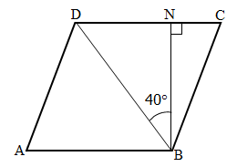
23. معطى المستطيل ABCD.
AE منصّف الزّاوية DAB.
مساحة المثلّث ADE هي 4.5 $\text{سم}$.
طول القطعة EC هو 4 سم.
أ. (1) احسبوا مقدار زوايا المثلّث ADE.
(2) احسبوا أطوال أضلاع المستطيل ABCD.
ب. احسبوا مقدار زوايا المثلّث BEC.
24. معطى المعين ABCD.
ارتفاع المعين BN مساوٍ لـ 10 سم.
يكوِّن قطر المعين BD زاوية مقدارها$\text{40}°$ مع الارتفاع BN
(∢DBN = 40°).
أ. احسبوا طول القطر BD.
ب. احسبوا مقدار زوايا المثلّث BDC.
ت. احسبوا طول ضلع المعين.
G
H
I
K
25. النقاط) 2-،I(-3،) 3،H(-3،3) ،G(9، هي ثلاثة رؤوس المثلّث.
HK هو الارتفاع على الضلع GI (انظروا الرّسمة).
أ. (1) جدوا مقدار زوايا المثلّث HGI.
(2) احسبوا النّسبة بين طول الضّلع IK وبين الارتفاع HK.
ب. (1) جدوا مقدار زوايا المثلّث HGK.
(2) احسبوا النّسبة بين طول الارتفاع HK وبين طول القطعة KG.
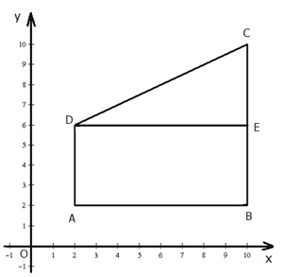
26. معطى في هيئة المحاور شبه المنحرف ABCD.
رؤوس شبه المنحرف هي: (2،2)A، (2،10)B
(10،10)C وَ (6،2)D (انظروا الرّسمة).
DE هو ارتفاع شبه المنحرف.
أ. (1) جدوا طولَيِ قاعدتيْ شبه المنحرفAD وَ BC.
(2) جدوا طول ارتفاع شبه المنحرف DE.
(3) احسبوا مساحة شبه المنحرف ABCD.
ب. احسبوا مقدار الزّاوية الحادّة في شبه المنحرف
(∢C).
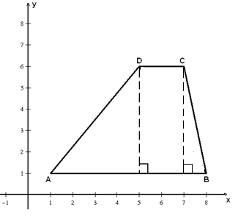
27. معطى في هيئة المحاور شبه المنحرف ABCD، احداثيّات رؤوسه هي: (1,1)A ، (8,1)B، (7,6)C،
(5,6)D (انظروا الرسمة).
أ. احسبوا طول ارتفاع شبه المنحرف.
ب. احسبوا مقدار الزاويتين الحادّتين
(∢CBAو- ∢DAB) في شبه المنحرف.
ت. احسبوا مساحة شبه المنحرف ABCD.

إجابات
- 6.1 سم
- $$\text{75}\text{.}7°$$
- (أ)$\text{85}°$ (ب) 2.14 ${}^{2}\text{سم}$
- (أ) 10.89 سم (ب) 5.36 سم (ت) 4.5 سم (ث) 2.53 ${}^{2}\text{سم}$
- (أ) $\text{62}°\begin{matrix}\end{matrix}$ (ب) 1 : 1.065
- (أ) 9.33 سم (ب) 8.45 سم.
- $\text{53}\text{.}\text{13}°$ ، 73.74°
- (أ) 40.04 سم (ب) 94.36 سم
- (أ) 5.74 سم (ب) $\text{124}\text{.}\text{85}°\begin{matrix}،\text{55}\text{.}\text{15}°\end{matrix}$ ، 90° ، 90°
- (أ) 14 سم (ب) 9 سم (ت) $\text{77}\text{.}\text{16}°$
- $\text{26}\text{.}\text{39}°$
- $$\text{21}\text{.}8°$$
- 103.72 ${}^{2}\text{سم}$
- (أ) 5.8 سم (ب) 1.55 سم (ت) $\text{19}\text{.}\text{95}°$ (ث) 21.53 سم (جـ) 74.04 ${}^{2}\text{سم}$ (ح) $\text{16}\text{.}\text{19}°$
- (أ) 9.64 سم (ب) 19.28 سم (ت) (1) 76.47 سم (2) 203.36 ${}^{2}\text{سم}$
- (أ) $\text{46}\text{.}\text{66}°$ (ب) 5.09 سم (ت) 15.1 سم (ث) 9.61 سم (جـ) 161.73 ${}^{2}\text{سم}$
- (أ) $\text{33}\text{.}\text{56}°\begin{matrix}\end{matrix}$ (ب) $\text{67}\text{.}\text{12}°\begin{matrix}\end{matrix}$
(ت) $\text{79}\text{.}\text{32}°$ (ث) 117.92 ${}^{2}\text{سم}$ (جـ) 184.26 ${}^{2}\text{سم}$
- (أ) 42.07 سم (ب) 260.07 ${}^{2}\text{سم}$ (ت) 34.04 سم (ث) 470.36 ${}^{2}\text{سم}$ (جـ) 210.29 ${}^{2}\text{سم}$
- (أ) $\text{63}\text{.}\text{43}°\begin{matrix}\end{matrix}$ (ب) 11.18 سم$\sqrt{\text{125}}≈$ (ت) 3.73 سم (ث) $8\frac{1}{3}$ ${}^{2}\text{سم}$
- (أ)$\text{60}\text{.}\text{95}°\begin{matrix}\end{matrix}$ (ب) 2.5 سم (ت) 5.15 سم
- (أ) 10 سم (ب) 14.14 سم (ت) 68.2° ، 21.8° ، 90° (ث) 30 ${}^{2}\text{سم}$
- (أ) 19.98° (ب) 19.98° ، 25.02° ، 135° (ت) 56 $\text{سم}$ (ث) 23.41 سم (جـ) 4.78 سم
- (أ) (1) 45°، 45°، 90° (2) 3 سم ، 7 سم (ب) 36.87° ، 53.13° ، 90°
- (أ) 13.05 سم (ب) $\text{80}°\begin{matrix}\end{matrix}$ (ت) 10.15 سم
- (أ) (1) $\text{22}\text{.}\text{62}°\begin{matrix}\end{matrix}$ (2) 5 : 12 أو 0.417 : 1 أو 1 : 2.4
(ب) (1) $\text{22}\text{.}\text{62}°\begin{matrix}\end{matrix}$ (2) 5 : 12 أو 0.417 : 1 أو 1 : 2.4
- (أ) (1) 4 وحدات = AD، 8 وحدات = BC (2) 8 وحدات = DE (3) 48 وحدة مربّعة (ب) $\text{63}\text{.}\text{43}°$
- (أ) 5 وحدات (ب) $\text{51}\text{.}\text{34}°$، $\text{78}\text{.}\text{69}°$ (ت) 22.5 وحدة مربّعة

